***Chuyên đề 1*** **HỆ PHƯƠNG TRÌNH BẬC NHẤT BA ẨN VÀ ỨNG DỤNG**

**Ở lớp dưới, chúng ta đã được học cách giải hệ phương trình bậc nhất hai ẩn. Trong chuyên đề này, chúng ta sẽ tìm hiểu về hệ phương trình bậc nhất ba ẩn và cách giải hệ phương trình này bằng phương pháp Gauss. Chúng ta cũng sẽ học cách vận dụng hệ phương trình bậc nhất ba ẩn để giải quyết một số vấn đề trong thực tiễn cuộc sống.**



Sau chuyên đề này, bạn có thể:

- Nhận biết được hệ phương trình bậc nhất ba ẩn, nghiệm của hệ phương trình bậc nhất ba ẩn.

- Giải được hệ phương trình bậc nhất ba ẩn bằng phương pháp Gauss.

- Tìm được nghiệm của hệ phương trình bậc nhất ba ẩn bằng máy tính cầm tay.

- Vận dụng hệ phương trình bậc nhất ba ẩn để giải quyết một số vấn đề trong khoa học và trong thực tiễn cuộc sống.

**Bài 1. Hệ phương trình bậc nhất ba ẩn**

Từ khoá: **Hệ phương trình bậc nhất ba ẩn; Nghiệm; Phương pháp Gauss.**

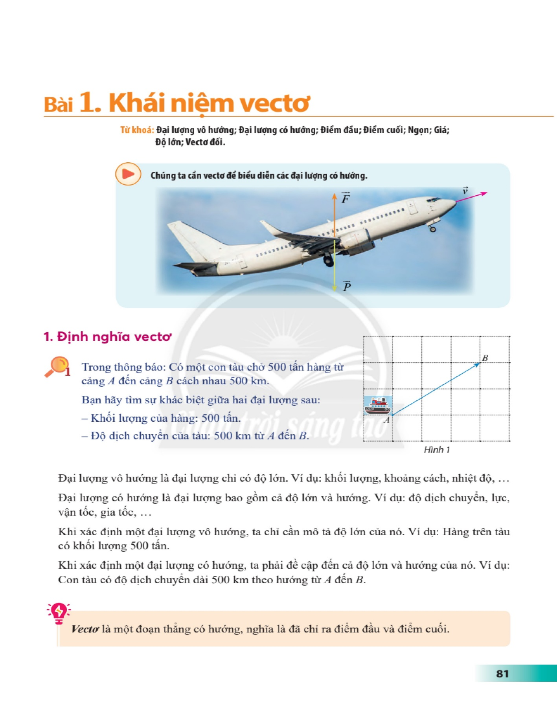Chúng ta đã biết cách mô tả mối liên hệ giữa hai ẩn số x, y phải thoả mãn đồng thời hai điều kiện a1x + b1y = c1 ( + >0) và a2x + b2y = c2 ( + >0) bằng cách sử dụng hệ phương trình bậc nhất hai ẩn

$$\left\{\begin{aligned}a_{1}x+b_{1}y=c_{1} \\ a_{2}x+b_{2}y=c_{2}\end{aligned}\right.$$

Trong bài học này, ta sẽ học cách giải quyết tình huống cần mô tả mối liên hệ giữa ba ẩn số x, y, z phải thoả mãn đồng thời ba điều kiện:

a1x + b1y + c1z = d1; a2x + b2y + c2z = d2 và a3x + b3y + c3z = d3.

**1. Định nghĩa hệ phương trình bậc nhất ba ẩn**

Ba lớp 10A, 10B, 10C gồm 128 học sinh cùng tham gia lao động trồng cây. Mỗi học sinh lớp 10A trồng được 3 cây bạch đàn và 4 cây bàng. Mỗi học sinh lớp 10B trồng được 2 cây bạch đàn và 5 cây bàng. Mỗi học sinh lớp 10C trồng được 6 cây bạch đàn.Cả 3 lớp trồng được 476 cây bạch đàn và 375 cây bàng. Gọi x, y, z lần lượt là số học sinh của các lớp 10A, 10B, 10C.

a) Lập các hệ thức thể hiện mối liên hệ giữa x, y và z.

b) Trong bảng dữ liệu sau, chọn các số liệu phù hợp với số học sinh của mỗi lớp 10A, 10B, 10C và giải thích sự lựa chọn của bạn.

|  |  |  |
| --- | --- | --- |
| x | y | z |
| 41 | 43 | 44 |
| 40 | 43 | 45 |
| 42 | 43 | 43 |

Ở , ta nhận được ba hệ thức thể hiện mối liên hệ giữa x, y và z. Mỗi hệ thức đó được gọi là một phương trình bậc nhất ba ẩn (với ẩn là x, y, z). Ba phương trình đó tạo thành một hệ phương trình bậc nhất ba ẩn

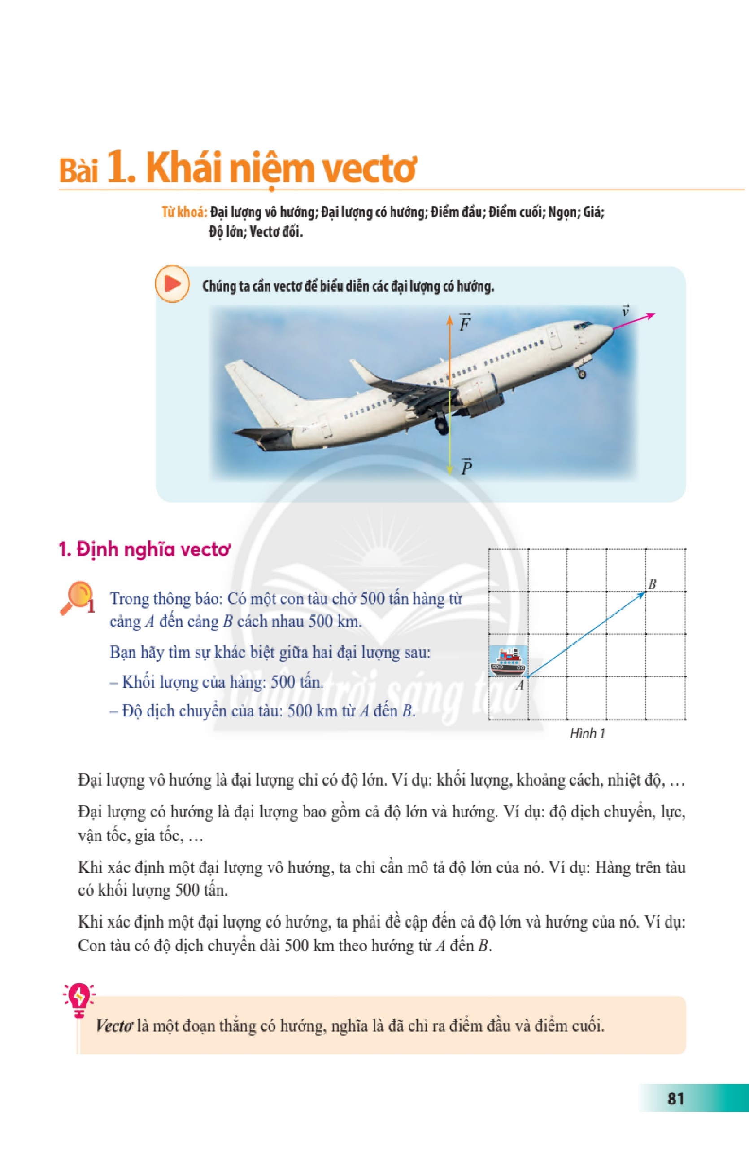Tổng quát ta có:

* ***Phương trình bậc nhất ba ẩn*** là hệ thức có dạng:

ax + by + cz = d.

trong đó x, y, z gọi là ba ***ẩn*** và a, b, c, d là các số thực cho trước gọi là các ***hệ số***, thoả mãn a, b, c không đồng thời bằng 0.

Mỗi bộ ba số (x0; y0; z0) thoả mãn phương trình trên gọi là một ***nghiệm*** của phương trình bậc nhất ba ẩn.

* Hệ ba phương trình bậc nhất ba ẩn là hệ có dạng:

$$\left\{\begin{aligned}a_{1}x+b_{1}y+c_{1}z=d_{1} \\ a_{2}x+b_{2}y+c_{2}z= d_{2} \\ a_{3}x+b_{3}y+c_{3}z= d_{3}\end{aligned}\right.$$

trong đó x, y, z là ba ***ẩn*** và a, b, c, d là các số thực cho trước gọi là các ***hệ số***. Ở đây các hệ số ai, bi, ci (i = 1, 2, 3) không đồng thời bằng 0.

Mỗi bộ ba số (x0; y0; z0) thoả mãn đồng thời cả ba phương trình của hệ gọi là một ***nghiệm*** của hệ phương trình.

Giải hệ ba phương trình bậc nhất ba ẩn là tìm tất cả các nghiệm của nó.

***Chú ý:*** Hệ ba phương trình bậc nhất ba ẩn còn được gọi tắt là hệ phương trình bậc nhất ba ẩn.

***Ví dụ 1***

Hệ phương trình nào dưới đây là hệ phương trình bậc nhất ba ẩn? Mỗi bộ ba số (1; 2; 2), (-1; 2; 3) có là nghiệm của hệ phương trình bậc nhất ba ẩn đó không?

(1) $\left\{\begin{aligned}2x-3y+4z=4 \\ -x+2y+z=8 \\ 3x+4y-z=2\end{aligned}\right.$ (2) $\left\{\begin{aligned}3x-2y^{2}+4z=6 \\ 4x-5y+2z=-3 \\ x+3y-z=-1\end{aligned}\right.$

***Giải***

Hệ phương trình (1) là hệ phương trình bậc nhất ba ẩn.

Hệ phương trình (2) không phải là hệ phương trình bậc nhất ba ẩn, vì phương trình thứ nhất của hệ có chứa y2.

* Thay x = 1,y = 2, z = 3 vào vế trái của từng phương trình ở hệ (1) và so sánh với vế phải, ta được:

Phương trình thứ nhất: 2 - 6 + 8 = 4 (thoả mãn);

Phương trình thứ hai: -1 + 4 + 2 = 5 ≠ 8 (không thoả mãn).

Vậy (1; 2; 2) không là nghiệm của hệ phương trình (1).

* Thay x = -1, y = 2, z = 3 vào vế trái của từng phương trình ở hệ (1) và so sánh với vế phải, ta được:

Phương trình thứ nhất: -2 - 6 + 12 = 4 (thoả mãn);

Phương trình thứ hai: 1 + 4 + 3 = 8 (thoả mãn).

Phương trình thứ ba: -3 + 8 - 3 = 2 (thoả mãn).

Vây (- 1, 2; 3) là nghiệm của hệ phương trình (1).

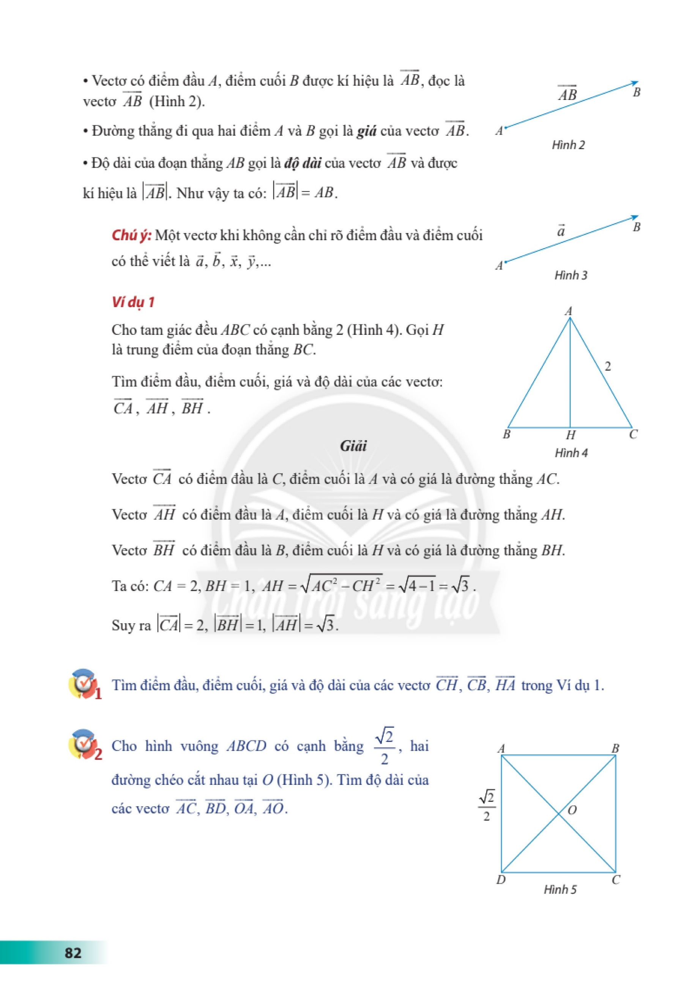Hệ phương trình nào dưới đây là hệ phương trình bậc nhất ba ẩn? Mỗi bộ ba số (1; 5; 2), (1; 1; 1) và (- 1; 2; 3) có là nghiệm của hệ phương trình bậc nhất ba ẩn đó không?

(1) $\left\{\begin{aligned}4x-2y+z=5 \\ 4xz-5y+2z=-7 \\ -x+3y+2z=3;\end{aligned}\right.$ (2) $\left\{\begin{aligned}x+2z=5 \\ 2x-y+z=-1 \\ 3x-2y=-7.\end{aligned}\right.$

**2. Giải hệ phương trình bậc nhất ba ẩn bằng phương pháp Gauss**

Ở các lớp dưới, chúng ta đã biết cách giải hệ hai phương trình bậc nhất hai ẩn. Đối với hệ phương trình bậc nhất ba ẩn, chúng ta có thể tìm được cách giải như thế nào?

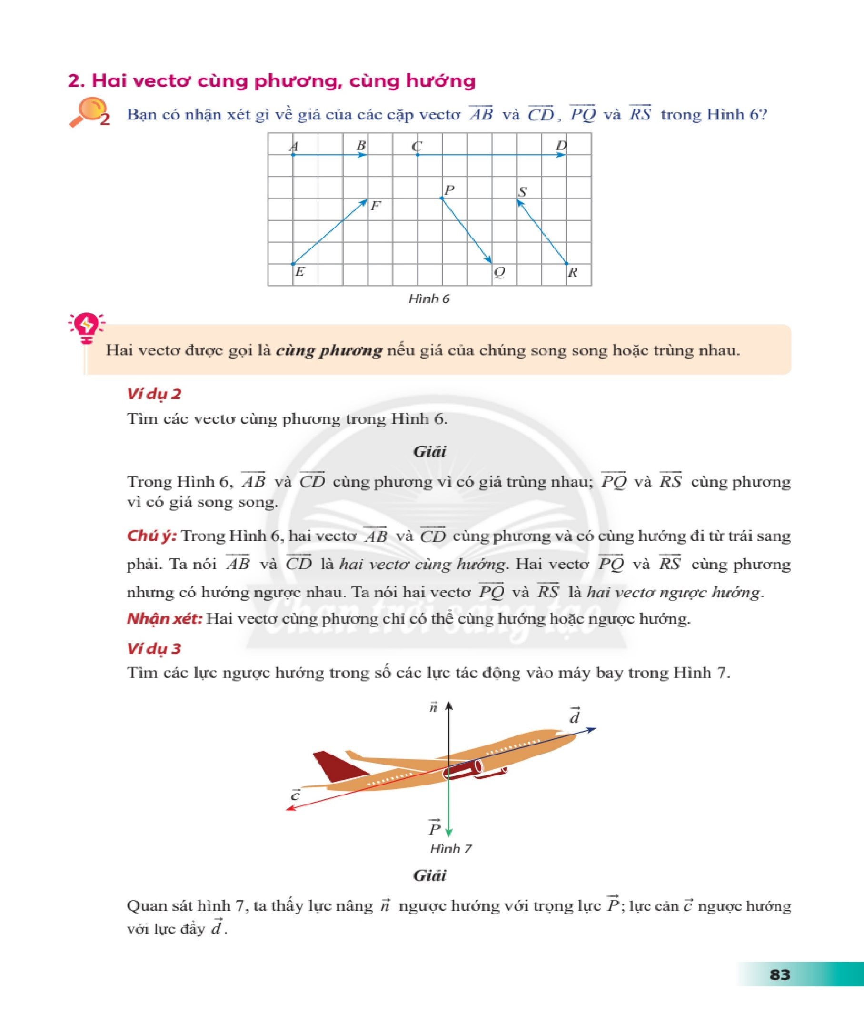Cho các hệ phương trình:

(1) $\left\{\begin{aligned}2x-y+z=1 \\ 3y-z=2 \\ 2z=3;\end{aligned}\right.$ (2) $\left\{\begin{aligned}2x-y+z=1 \\ 2y+z=-1 \\ 2y-z=-4\end{aligned}\right.$

a) Hệ phương trình (1) có gì đặc biệt? Giải hệ phương trình này.

b) Biến đổi hệ phương trình (2) về dạng như hệ phương trình (1). Giải hệ phương trình (2).

Hệ phương trình có dạng như hệ phương trình (1) được gọi là ***hệ phương trình bậc nhất ba ẩn dạng tam giác.***

Mọi hệ ba phương trình bậc nhất ba ẩn đều biến đổi được về hệ phương trình bậc nhất ba ẩn dạng tam giác.

***Ví dụ 2***

Biến đổi hệ phương trình sau về hệ phương trình bậc nhất ba ẩn dạng tam giác rồi giải hệ vừa tìm được.

$$\left\{\begin{aligned}3x-y+z=3 (1) \\ x-y+z=2 (2) \\ y+2z=1 (3) \end{aligned}\right.$$

***Giải***

Nhân hai vế của phương trình (2) với -3, cộng vế với vế của phương trình nhận được với phương trình (1), giữ nguyên các phương trình (1) và (3), ta được hệ:

$$\left\{\begin{aligned}3x-y+z=3 (1) \\ 2y-2z=-3 (2.1) \\ y+2z=1. (2)\end{aligned}\right.$$

Nhân hai vế của phương trình (3) với -2, cộng vế với vế của phương trình nhận được với phương trình (2.1), giữ nguyên các phương trình (1) và (2,1), ta được hệ:

$$\left\{\begin{aligned}3x-y+z=3 (1) \\ 2y-2z=-3 (2.1) \\ -6z=-5 (3.1)\end{aligned}\right.$$

Từ phương trình (3.1), ta có z = $\frac{5}{6}$

Thay z = $\frac{5}{6}$ vào phương trình (2.1), ta được y = $-\frac{2}{3}$

Thay y = $-\frac{2}{3}$ và z = $\frac{5}{6}$ vào phương trình (1), ta được x = $\frac{1}{2}$

Vậy hệ phương trình đã cho có nghiệm duy nhất là ($\frac{1}{2}$; $-\frac{2}{3}$; $\frac{5}{6}$)

Để giải hệ phương trình bậc nhất ba ẩn, ta có thể sử dụng các phép biến đổi tương đương để đưa nó về hệ phương trình bậc nhất ba ẩn dạng tam giác, từ đó tìm nghiệm của hệ.

Cách giải như trên gọi là ***giải hệ phương trình bậc nhất ba ẩn bằng phương pháp Gauss.***

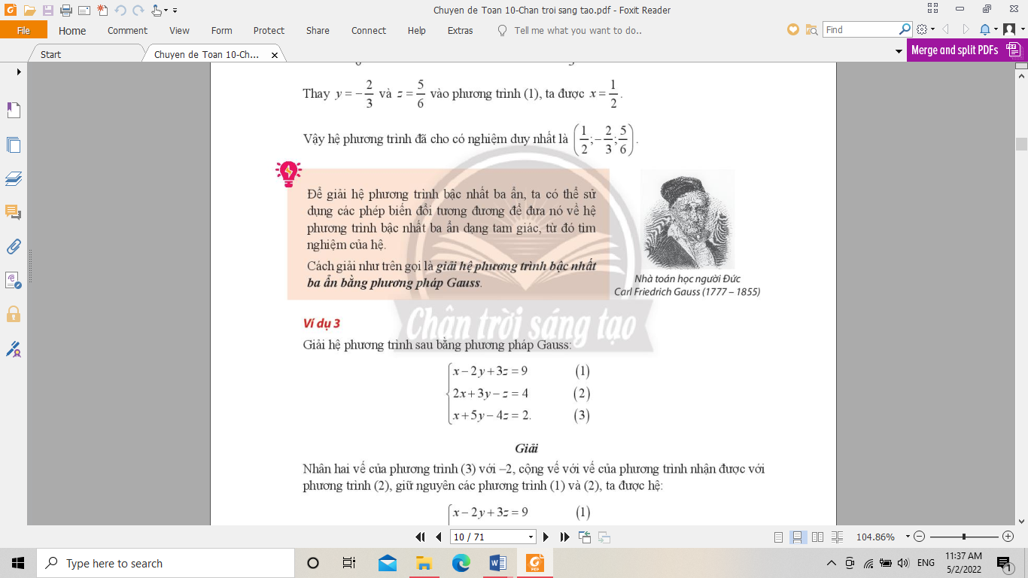

***Ví dụ 3***

Giải hệ phương trình sau bằng phương pháp Gauss:

$$\left\{\begin{aligned}x-2y+3z=9 (1) \\ 2x+3y-z=4 (2) \\ x+5y-4z=2 (3)\end{aligned}\right.$$

***Giải***

Nhân hai vế của phương trình (3) với -2, cộng vế với vế của phương trình nhận được với phương trình (2), giữ nguyên các phương trình (1) và (2), ta được hệ:

$$\left\{\begin{aligned}x-2y+3z=9 (1) \\ 2x+3y-z-4 (2) \\ -7y+7z=0 (3.1)\end{aligned}\right.$$

Nhân hai vế của phương trình (1) với -2, cộng vế với vế của phương trình nhận được với phương trình (2), giữ nguyên các phương trình (1) và (3.1), ta được hệ:

$$\left\{\begin{aligned}x-2y+3z=9 (1) \\ 7y-7z=-14 (2.1) \\ -7y+7z=0. (3.1)\end{aligned}\right.$$

Cộng vế với vế của phương trình (2.1) với phương trình (3.1), giữ nguyên các phương trình (1) và (2.1), ta được hệ:

$$\left\{\begin{aligned}x-2y+3z=9 (1) \\ 7y-7z=-14 (2.1) \\ 0y+0z=-14 (3.2)\end{aligned}\right.$$

Phương trình (3.2) vô nghiệm. Do đó, hệ phương trình đã cho vô nghiệm.

***Ví dụ 4***

Giải hệ phương trình sau bằng phương pháp Gauss:

$$\left\{\begin{aligned}2x+2y-z=-1 (1) \\ x+4y+z=-8 (2) \\ x-2y-2z=7 (3)\end{aligned}\right.$$

***Giải***

Nhân hai vế của phương trình (3) với -1, cộng vế với vế của phương trình nhận được với phương trình (2), giữ nguyên các phương trình (1) và (2), ta được hệ:

$$\left\{\begin{aligned}2x+2y-z=-1 (1) \\ x+4y+z=-8 (2) \\ 6y+3z=-15 (3.1)\end{aligned}\right.$$

Nhân hai vế của phương trình (2) với 2, trừ vế cho vế của phương trình nhận được cho phương trình (1), giữ nguyên các phương trình (1) và (3.1), ta được hệ:

$$\left\{\begin{aligned}2x∓2y-z=-1 (1) \\ 6y+3z=-15 (2.1) \\ 6y+3z=-15 (3.1)\end{aligned}\right.$$

Hai phương trình (2.1) và (3.1) giống nhau, nên có thể viết hệ phương trình thành:

$$\left\{\begin{aligned}2x+2y-z=-1 (1) \\ 6y+3z=-15 (2.1)\end{aligned}\right.$$

Từ phương trình (2.1), ta có z = -2y - 5, thay vào phương trình (1) ta được x = -2y - 3.

Vây hệ phương trình có vô số nghiệm dạng (-2y – 3; y; -2y -5) với y $∈$ R.

***Nhận xét:*** Một hệ phương trình bậc nhất ba ẩn có thể có nghiệm duy nhất, vô nghiệm hoặc vô số nghiệm.

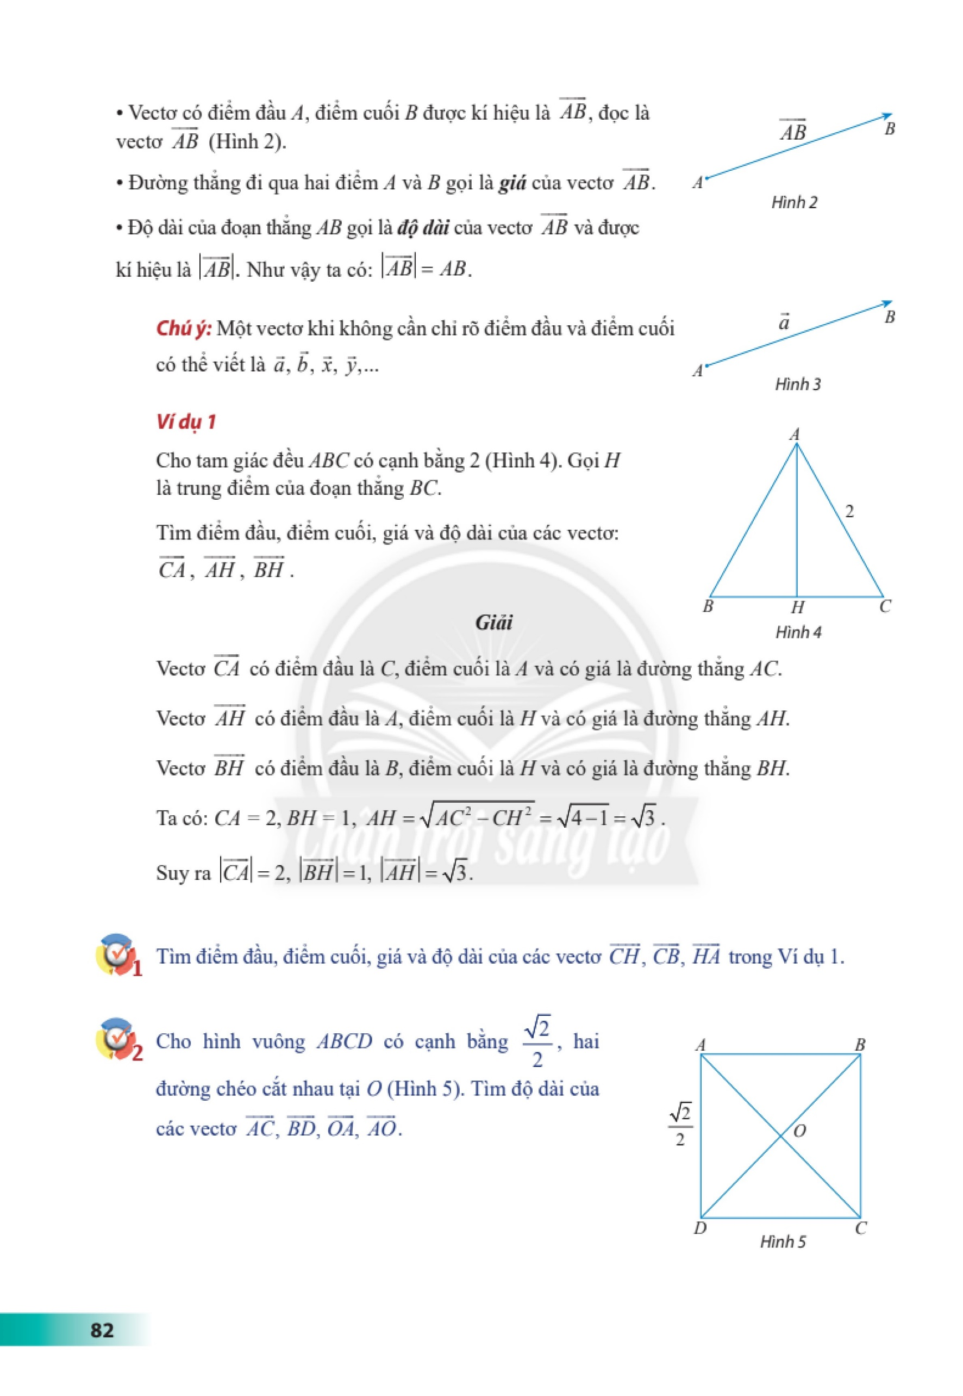Giải các hệ phương trình sau bằng phương pháp Gauss:

a) $\left\{\begin{aligned}x-2y=1 \\ x+2y-z=-2 \\ x-3y+z=3;\end{aligned}\right.$ b) $\left\{\begin{aligned}3x-y+2z=2 \\ x+2y-z=1 \\ 2x-3y+3z=2\end{aligned}\right.$ c) $\left\{\begin{aligned}x-y+z=0 \\ x-4y+2z=-1 \\ 4x-y+3z=1\end{aligned}\right.$

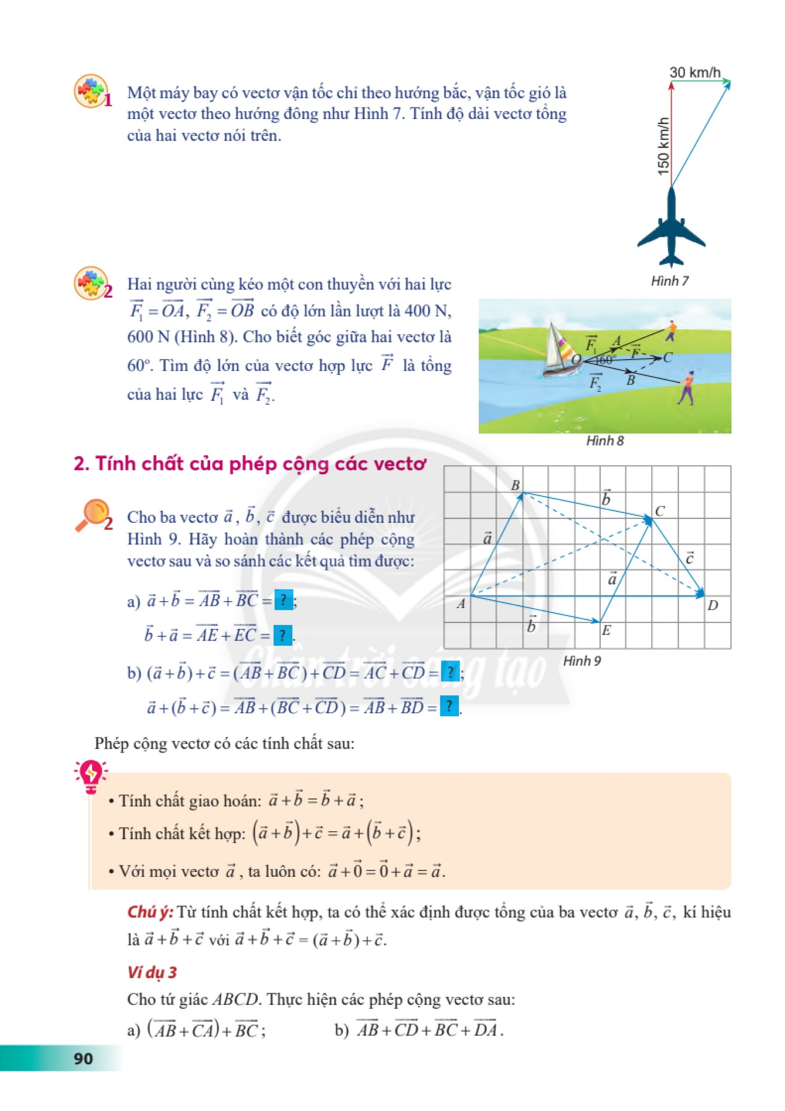Tìm phương trình của parabol (*P*): y = ax2 + bx + c (a ≠ 0), biết (*P*) đi qua ba điểm A(0; - 1), *B*(1; - 2) và *C*(2; - 1).

**3. Sử dụng máy tính cầm tay tìm nghiệm của hệ phương trình bậc nhất ba ẩn**

Ngày nay, cùng với sự phát triển của khoa học kĩ thuật, người ta đã sản xuất ra những chiếc máy tính cầm tay nhỏ gọn, dễ dàng sử dụng để hỗ trợ việc tính toán.

Có nhiều loại máy tính cầm tay có thể giúp tìm nghiệm của hệ phương trình bậc nhất ba ẩn

một cách dễ dàng. Chẳng hạn, ta có thể thực hiện trên một loại máy tính cầm tay như sau:

***Ví dụ 5***

Xét hệ phương trình:

$$\left\{\begin{aligned}x-3y+2z=5 \\ x+2y-3z=4 \\ 3x-y-z=2.\end{aligned}\right.$$

Sau khi mở máy, ấn phím MENU để màn hình hiện lên bằng lưa chọn.

Ấn liên tiếp các phím 9 1 3 để màn hình hiển thị như hình bên.

Tiếp theo, lần lượt nhập các hệ số của từng phương trình bằng cách ấn liên tiếp các phím tiếp các phím như sau:

Nhập hệ số của phương trình thứ nhất:

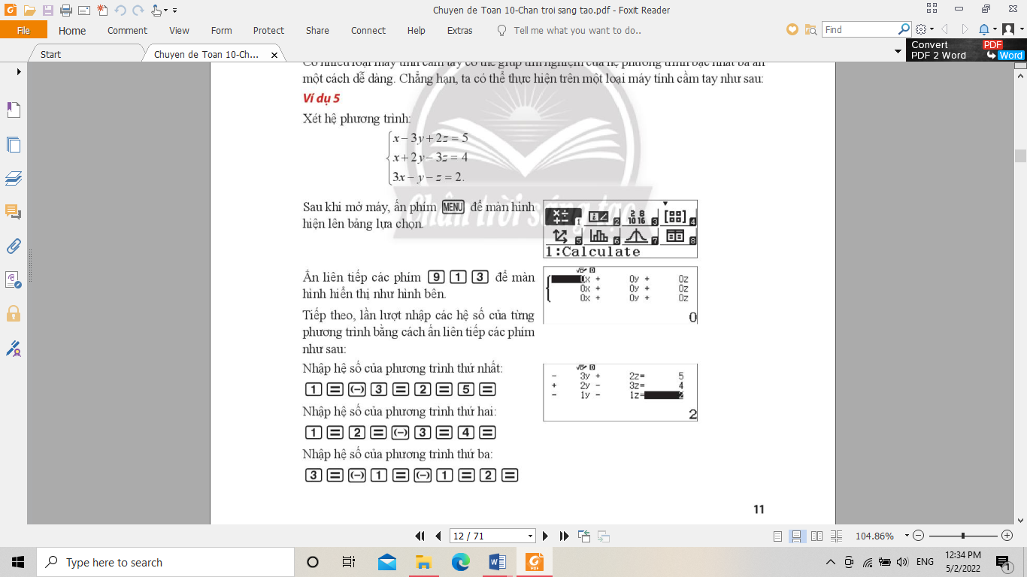

Nhập hệ số của phương trình thứ hai:



Nhập hệ số của phương trình thứ ba:



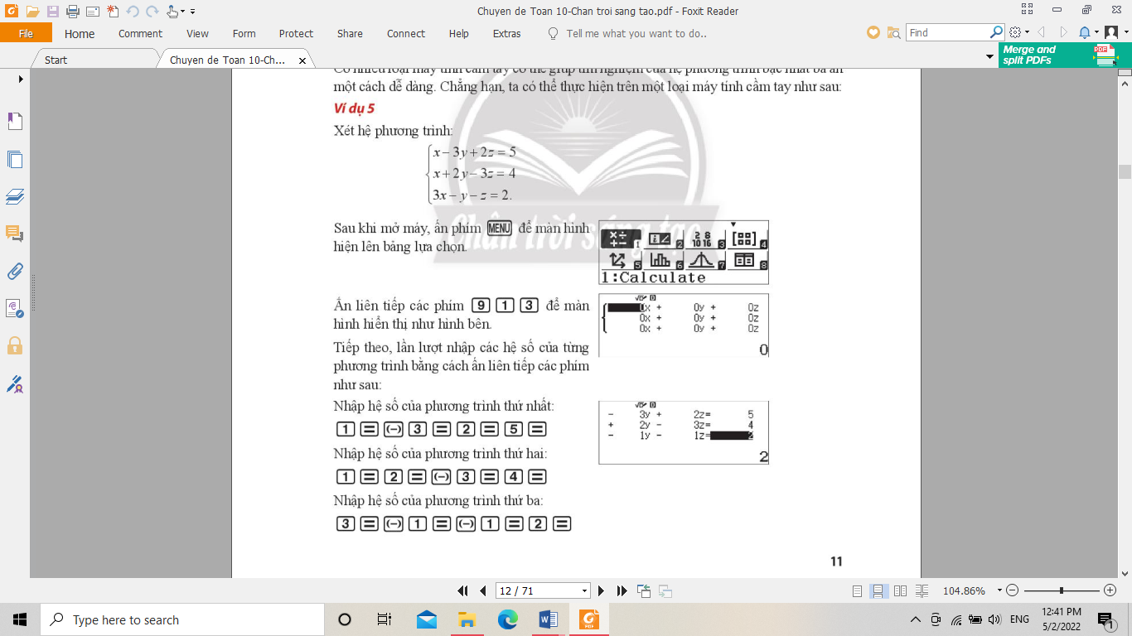



Tiếp theo, ấn liên tục 3 lần phím để xem kết quả.

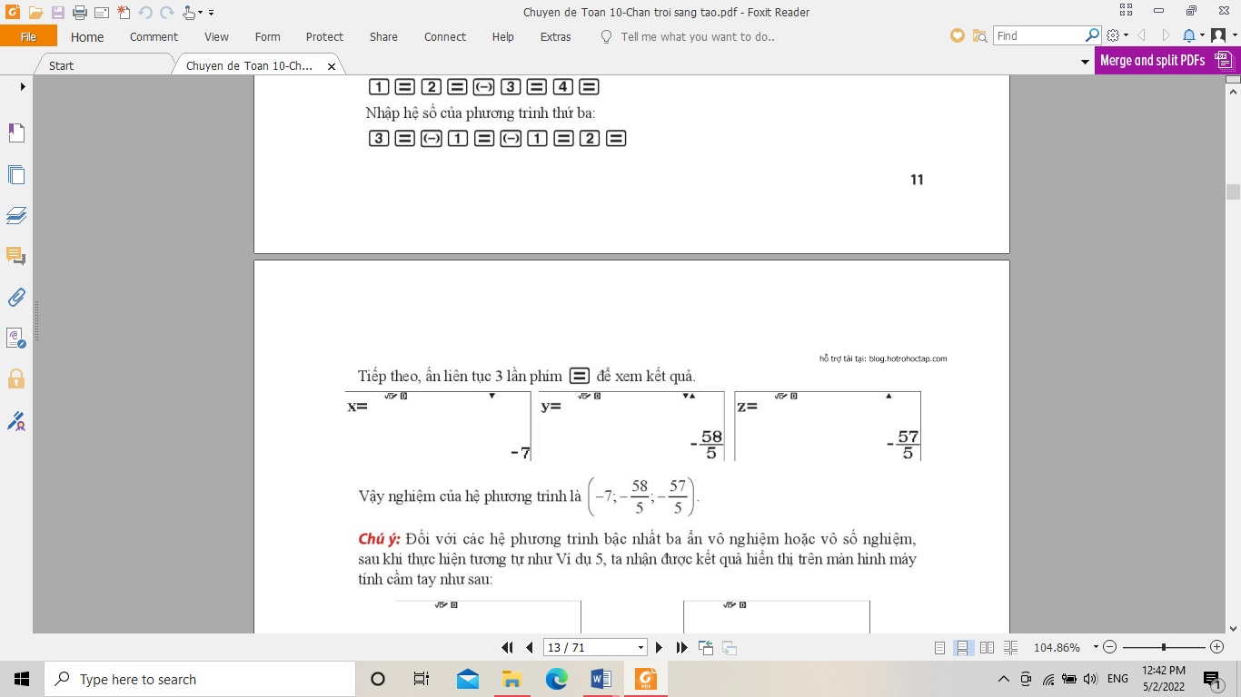

Vây nghiệm của hệ phương trình là (-7; $-\frac{58}{5}$; $-\frac{57}{5}$).

***Chú ý:*** Đối với các hệ phương trình bậc nhất ba ẩn vô nghiệm hoặc vô số nghiệm, sau khi thực hiện tương tự như Ví dụ 5, ta nhận được kết quả hiển thị trên màn hình máy tính cầm tay như sau:

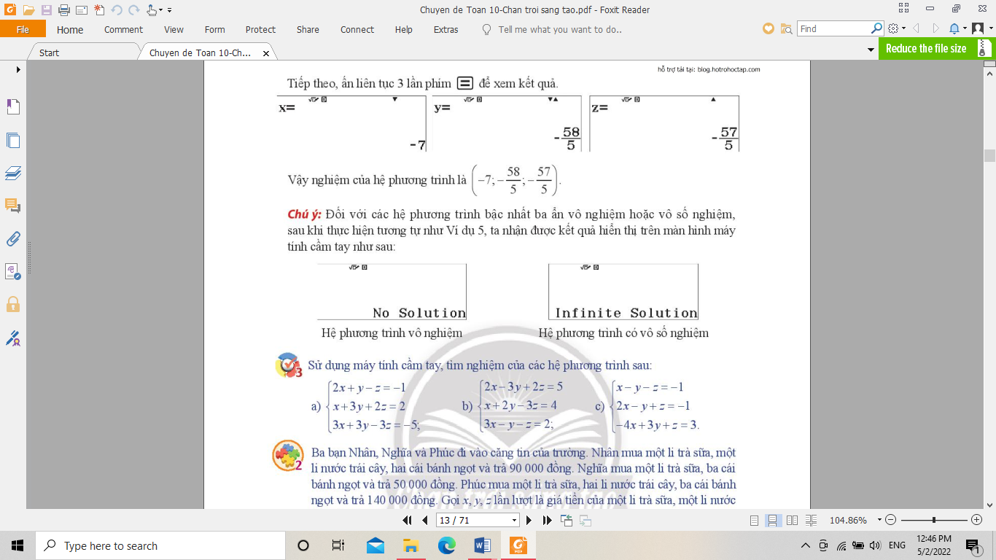

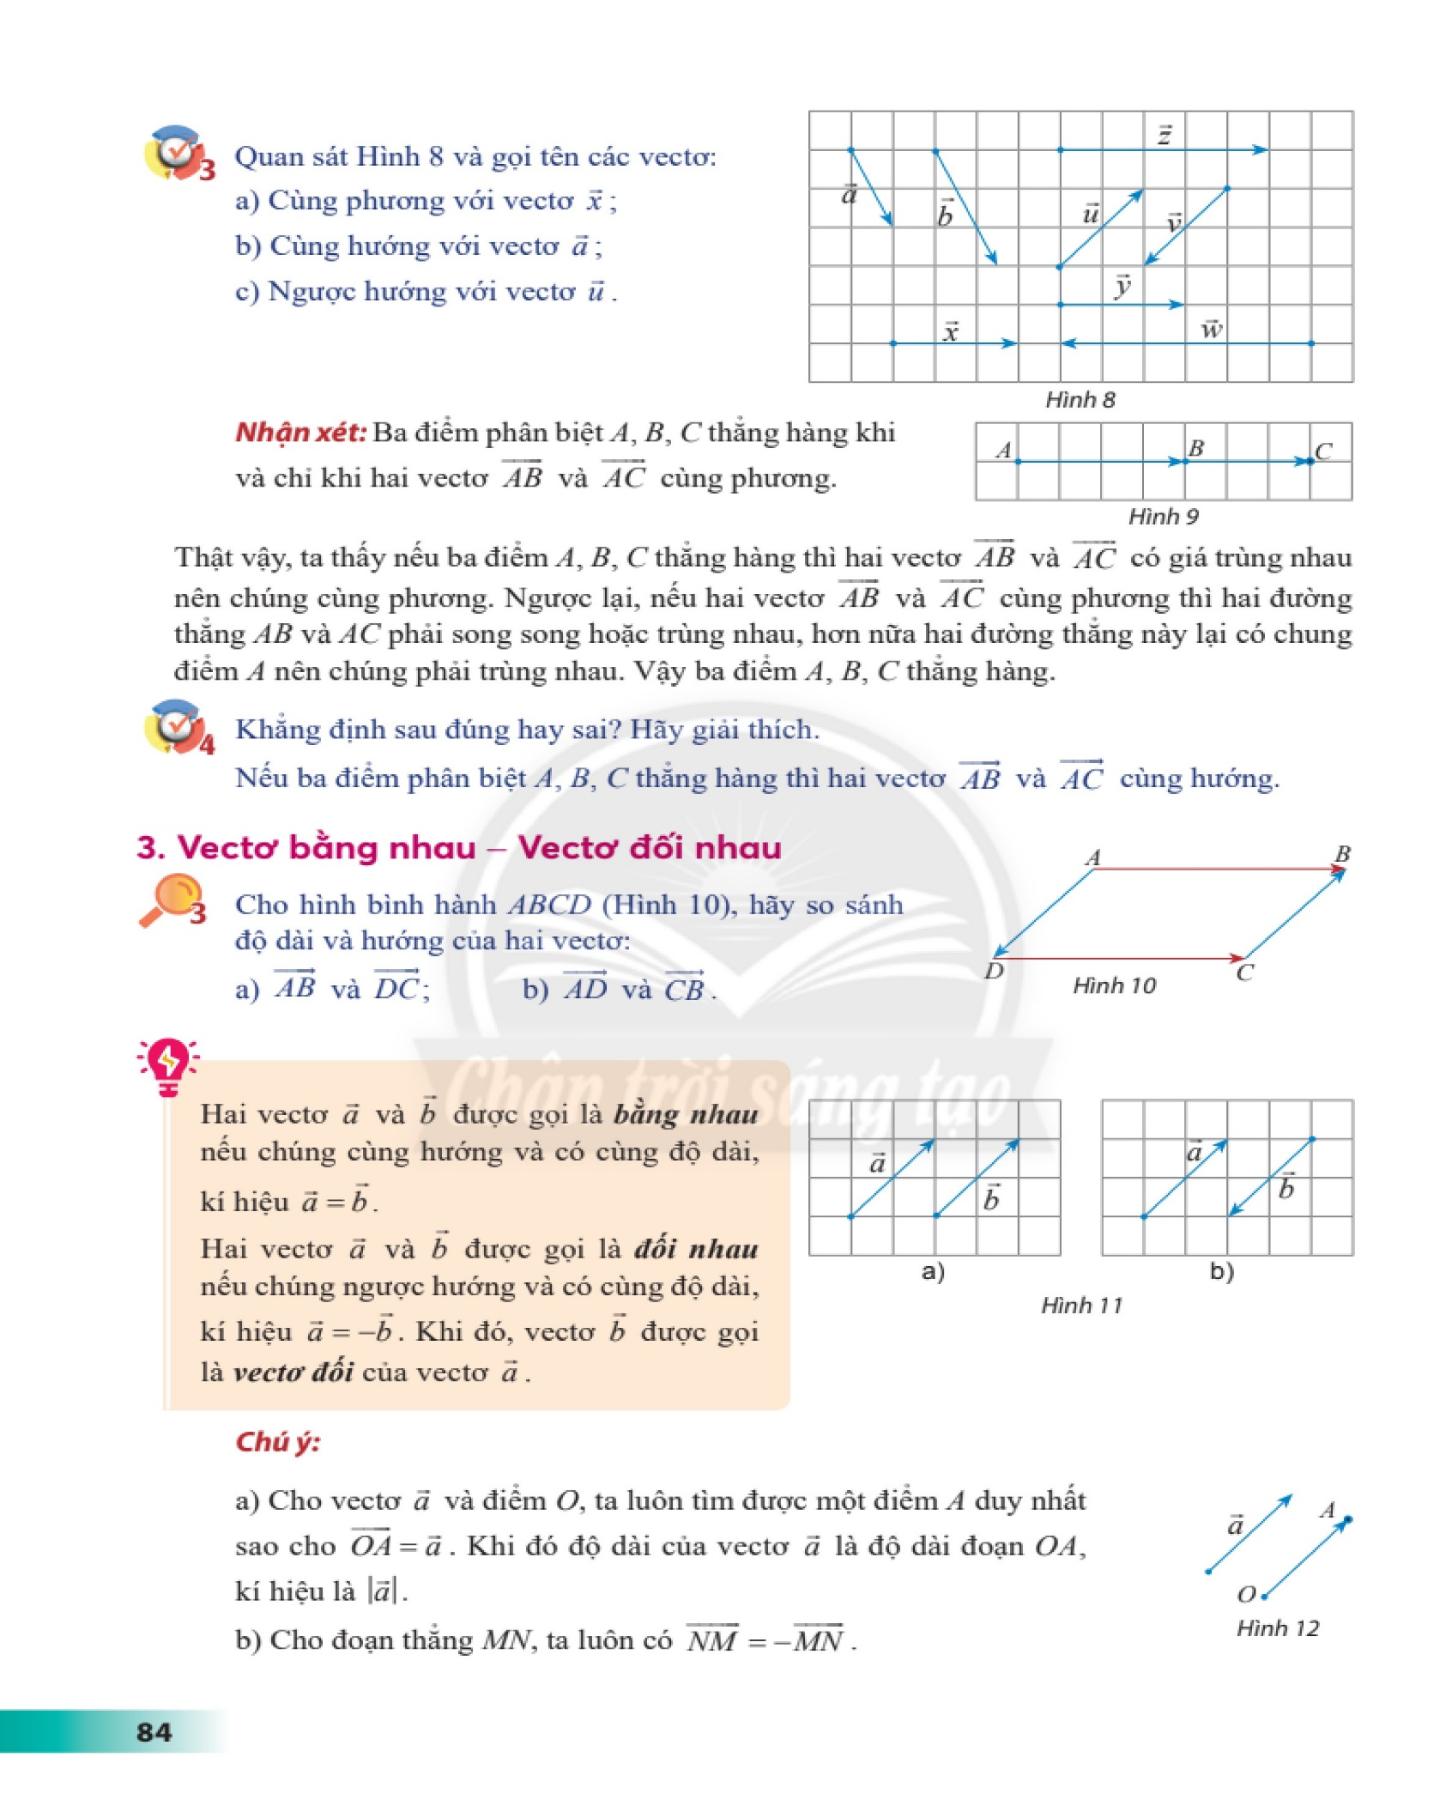Sử dụng máy tính cầm tay, tìm nghiệm của các hệ phương trình sau:

a) $\left\{\begin{aligned}2x+y-z=-1 \\ x+3y+2z=2 \\ 3x+3y-3z=-5\end{aligned}\right.$ b) $\left\{\begin{aligned}2x-3y+2z=5 \\ x+2y-3z=4 \\ 3x-y-z=2\end{aligned}\right.$ c) $\left\{\begin{aligned}x-y-z=-1 \\ 2x-y+z=-1 \\ -4x+3y+z=3.\end{aligned}\right.$

Ba bạn Nhân, Nghĩa và Phúc đi vào căng tin của trường. Nhân mua một li trà sữa, một li nước trái cây, hai cái bánh ngọt và trả 90 000 đồng. Nghĩa mua một li trà sữa, ba cái bánh ngọt và trả 50, 000 đồng. Phúc mua một li trà sữa, hai li nước trái cây, ba cái bánh ngọt và trả 140 000 đồng. Gọi x, y, z lần lượt là giá tiền của một li trà sữa, một li nước trái cây và một cái bánh ngọt tại căng tin đó.

a) Lập các hệ thức thể hiện mối liên hệ giữa x, y và z.

b) Tìm giá tiền của một li trà sữa, một li nước trái cây và một cái bánh ngọt tại căng tin đó.

BÀI TẬP

**1.** Trong các hệ phương trình sau, hệ nào là hệ phương trình bậc nhất ba ẩn? Mỗi bộ ba số

(-1; 2; 1), ( -1,5; 0,25; - 1,25) có là nghiệm của hệ phương trình bậc nhất ba ẩn đó không?

a) $\left\{\begin{aligned}3x-2y+z=-6 \\ -2x+y+3z=7 \\ 4x-y+7z=1\end{aligned}\right.$ b) $\left\{\begin{aligned}5x-2y+3z=4 \\ 3x+2yz-z=2 \\ x-3y+2z=-1\end{aligned}\right.$ c) $\left\{\begin{aligned}2x-4y-3z=\frac{-1}{4} \\ 3x+8y-4z=\frac{5}{2} \\ 2x+3y-2z=\frac{1}{4}\end{aligned}\right.$

**2.** Giải các hệ phương trình sau bằng phương pháp Gauss:

a) $\left\{\begin{aligned}2x+3y=4 \\ x-3y=2 \\ 2x+y-z=3\end{aligned}\right.$ b) $\left\{\begin{aligned}x+y+z=2 \\ x+3y+2z=8 \\ 3x-y+z=4\end{aligned}\right.$ c) $\left\{\begin{aligned}x-y+5z=-2 \\ 2x+y+4z=2 \\ x+2y-z=4\end{aligned}\right.$

**3.** Sử dụng máy tính cầm tay, tìm nghiệm của các hệ phương trình sau:

a) $\left\{\begin{aligned}x-5z=2 \\ 3x+y-4z=3 \\ -x+2y+z=-1;\end{aligned}\right.$ b) $\left\{\begin{aligned}2x-y+z=3 \\ x+2y-z=1 \\ 3x+y-2z=2;\end{aligned}\right.$ c) $\left\{\begin{aligned}x+2y-z=1 \\ 2x+y-2z=2 \\ 4x-7y-4z=4\end{aligned}\right.$

**4.** Tìm phương trình của parabol (*P*): y = ax2 + bx + c (a ≠ 0), biết:

a) Parabol (*P*) có trục đối xứng x = 1 và đi qua hai điểm *A*(1; -4), *B*(2; -3);

b) Parabol (*P*) có đỉnh I($\frac{1}{2}$; $\frac{3}{4}$) và đi qua điểm *M*(-1; 3).

**5.** Một đại lí bán ba loại gas *A*, *B*, *C* với giá bán mỗi bình gas lần lượt là 520 00 đồng, 480 000 đồng, 420 000 đồng. Sau một tháng, đại lí đã bán được 1 299 bình gas các loại với tổng doanh thu đạt 633 960 000 đồng. Biết rằng trong tháng đó, đại lí bán được số bình gas loại *B* bằng một nửa tổng số bình gas loại *A* và *C*. Tính số bình gas mỗi loại mà đại lí bán được trong tháng đó.